Příloha č.1 Smlouvy : Specifikace předmětu koupě a cenová nabídka

AOC/24B2XH/23,8"/IPS/FHD/75Hz/7ms/Black/3R

Typ obrazovky: IPS
Podsvícení: WLED
Úhlopříčka [palce]: 23,8
Rozlišení: 1920 x 1080
Rozteč bodu [mm]: 0,2745
Obnovovací frekvence: 75 Hz
Poměr stran: 16:9
Povrch displeje: 3H
Jas [cd/m2]: 250
Kontrast: 1000:1
Odezva [ms]: 4 ms
Pozorovací úhly (Horizontál/Vertikál): 178/178
Počet barev: 16.7 M
Konektory:
- Signal Input: HDMI 1.4 x 1, VGA
- Audio output: Headphone out (3,5mm)
Napájení: externí, 100 - 240V 50/60Hz
Spotřeba [W]: 19 W
Stand By režim [W]: 0,3 W
Montáž na zeď: VESA 100 x 100
Naklápění monitoru: -3.5/21.5 °
Barva: černá
Rozměry (se stojanem, ŠxVxH mm): 539,47 x 418,35 x 170,94 mm
Rozměry (bez stojanu, ŠxVxH mm): 539,47 x 320,94 x 37,6 mm
Hmotnost [kg]: 2,7 Kg

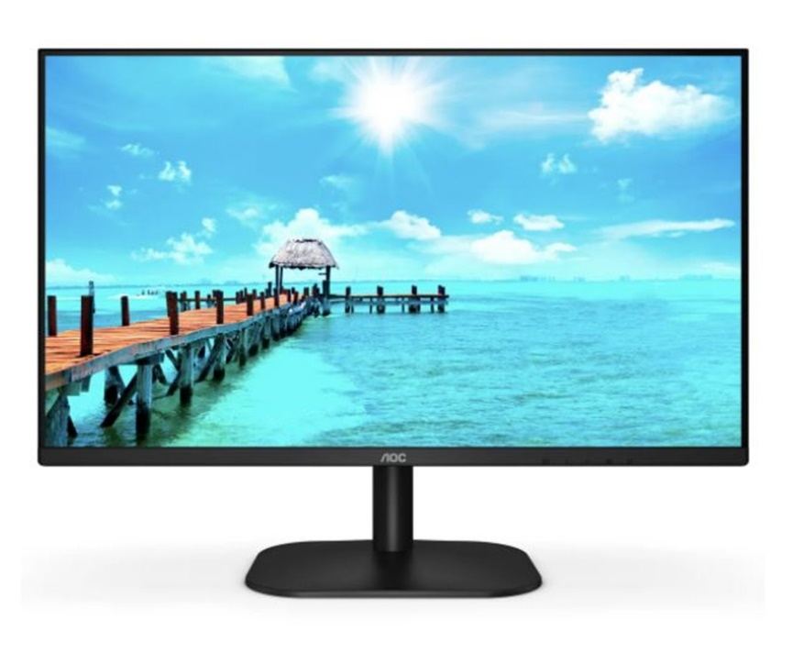
Cenová nabídka:

Název položky | Počet | Cena/ks | Cena celkem | DPH celkem | Cena celkem
Název položky | Počet | bez DPH | bez DPH | DPH celkem | včetně DPH
Název položky | [ks] | [Kč] | [Kč] | [Kč] | [Kč]
Monitor vč. příslušenství | 20 | 2700 | 54000 | 11340 | 65340
Celkem |  |  | 54000

